Gepardenkram

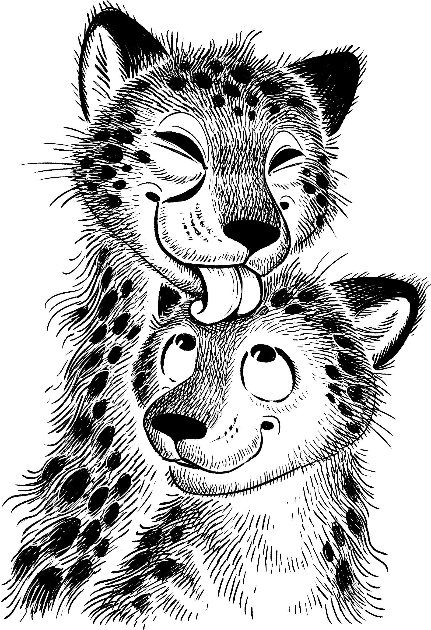Einmal, an einem Sonntagmorgen gleich nach dem Frühstück, lag ich mit meiner Partnerin auf dem Sofa. Wir hatten für den Tag viel geplant, aber uns blieb noch ein bisschen Zeit. Nebenbei sahen wir eine Doku über Geparden. Die Tiere lagen den ganzen Tag nur unter einem Baum im Schatten herum, ab und zu putzten sie sich gegenseitig oder schmusten miteinander. Der Film war unterhaltsam, und wir genossen beide die gemeinsame Ruhe „vor dem Sturm“ sehr.

Aber: keiner von uns beiden schien richtig Lust zu haben, mit dem Tagesplan zu beginnen, also fragte ich meine Partnerin, was sie heute am liebsten tun würde. Sie deutete auf den Bildschirm und meinte: „das, was die da tun. Rumliegen, nichts tun, und kuscheln. Gepardenkram halt.“

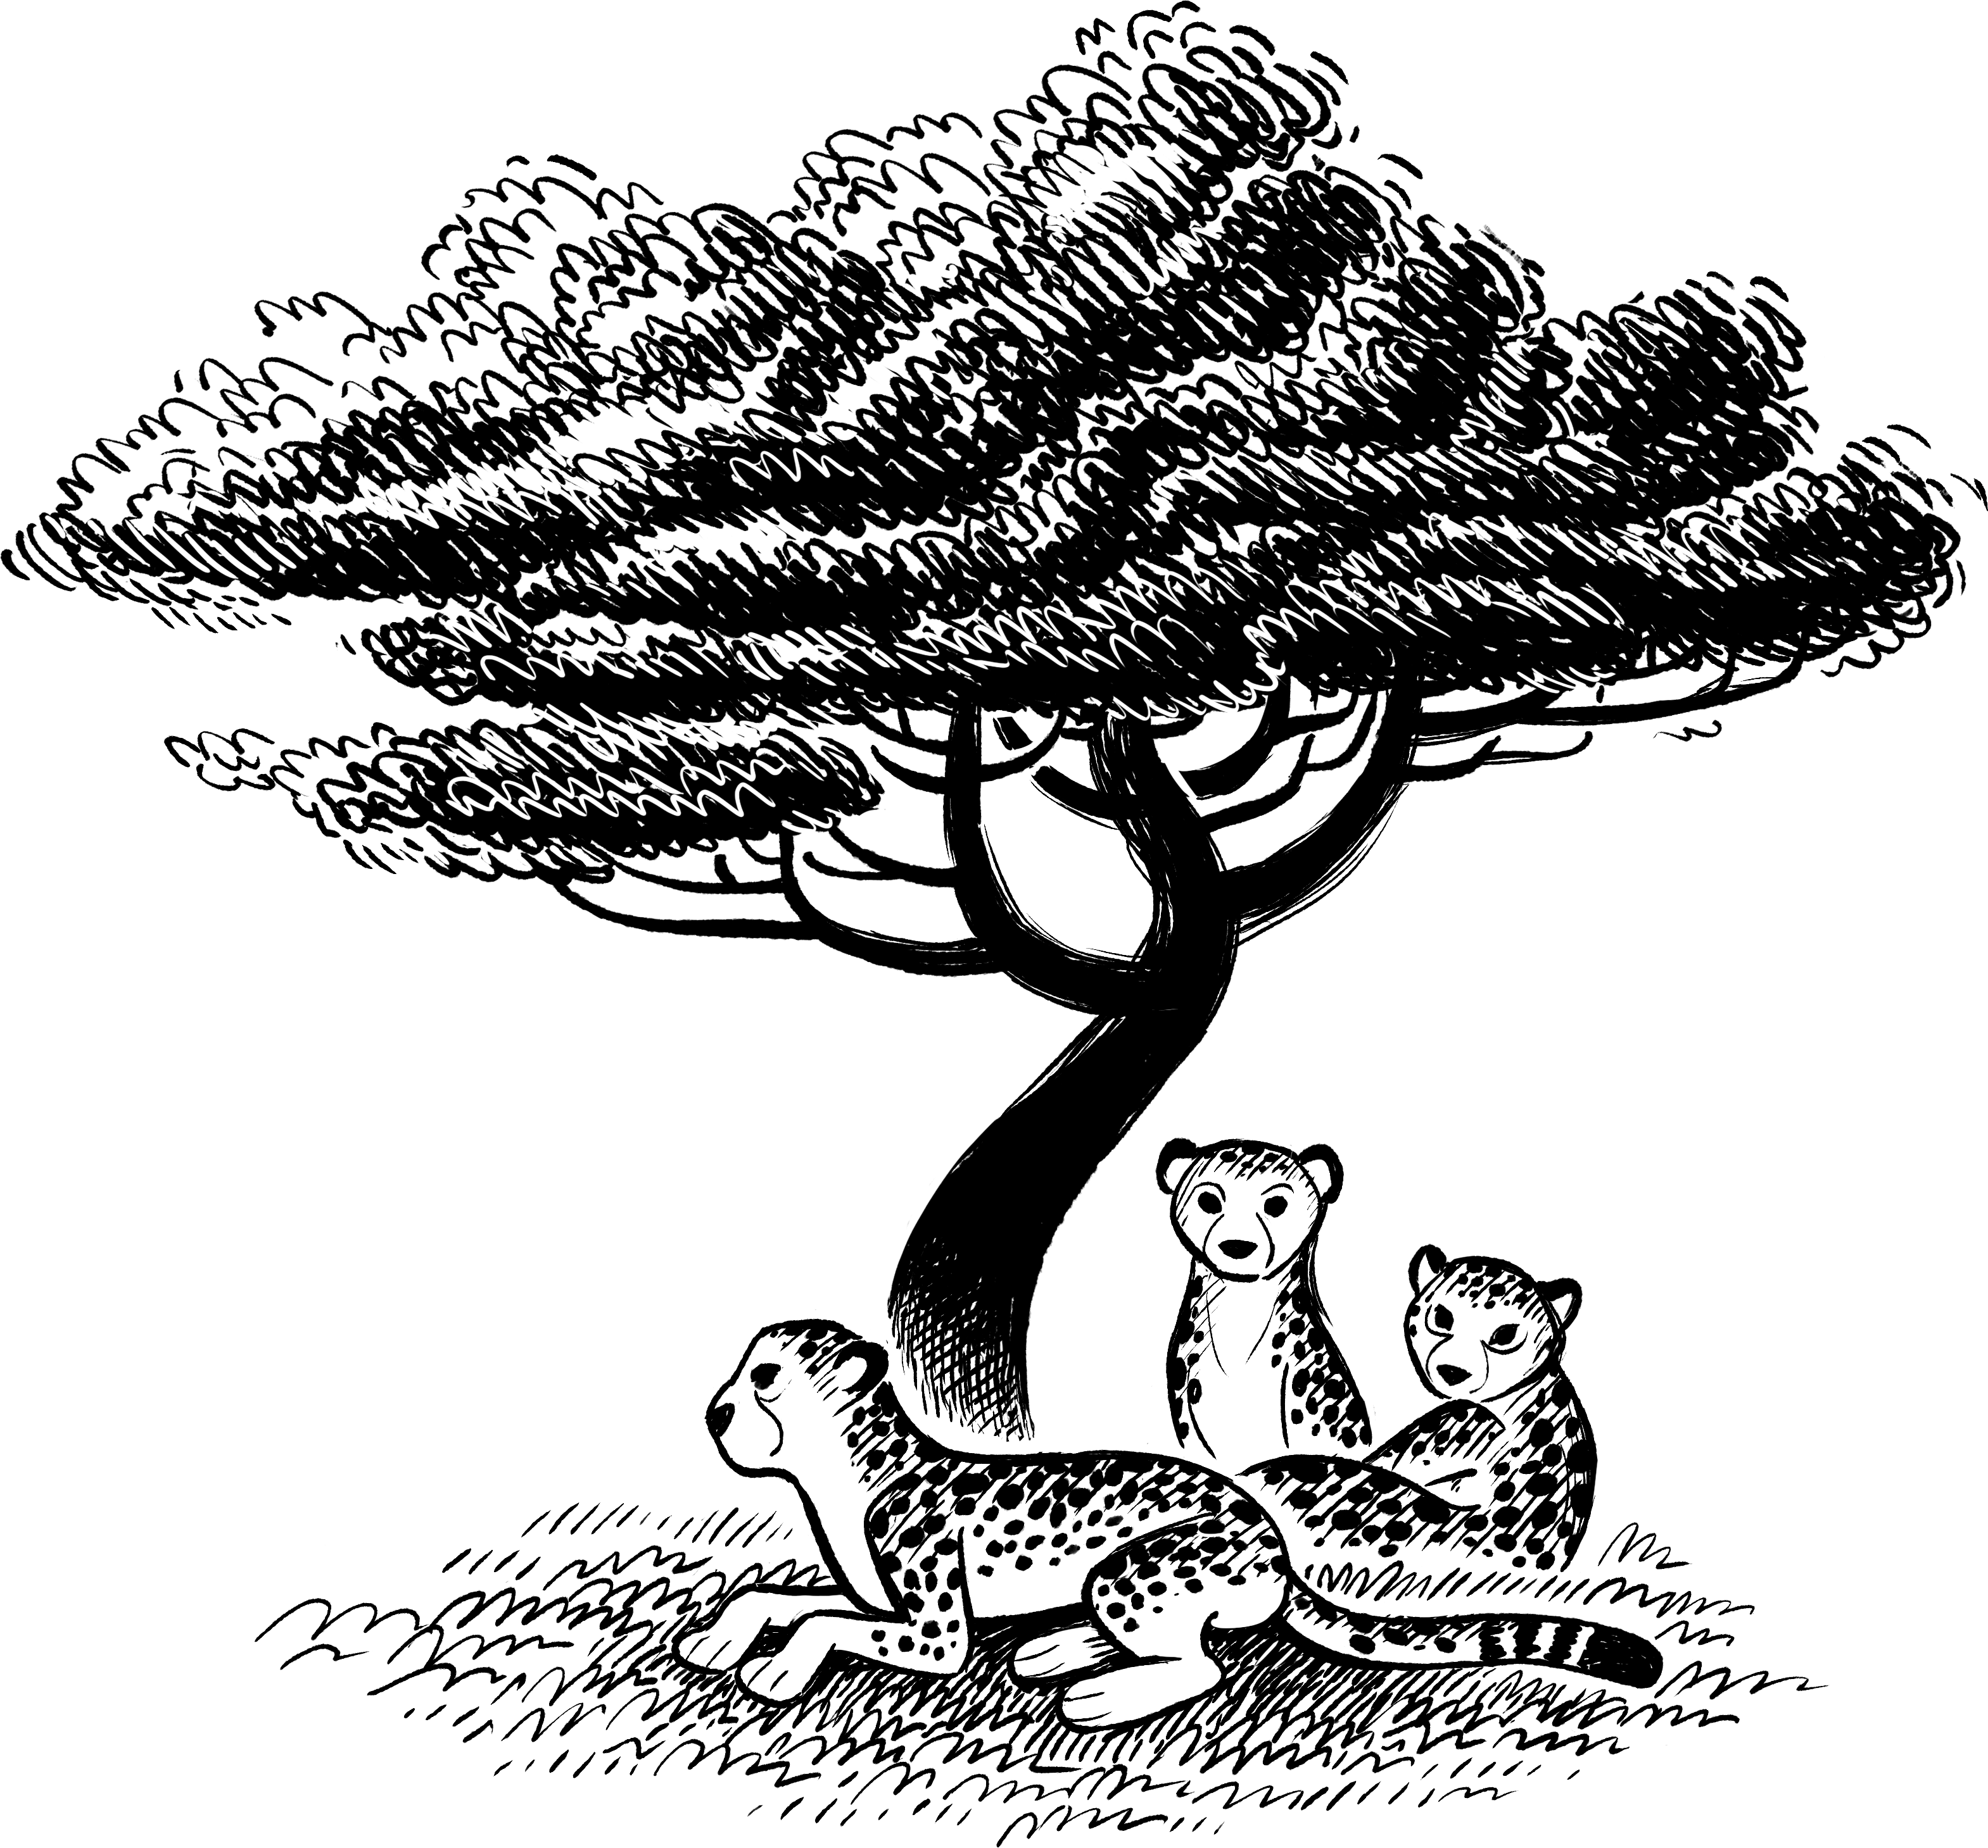Seit dem ist „Gepardenkram“ für uns ein stehender Begriff für „Entspannen, Nichts tun, miteinander zärtlich sein, und die Gegenwart des Gegenübers genießen“. All dies können wichtige Faktoren für den Erhalt einer gesunden, glücklichen Beziehung sein. Praktisch zusammengefasst mit einem niedlichen Wort.

Könnte Ihr Alltag auch ein bisschen mehr Gepardenkram vertragen?

